**angular最好用的HTTP服务(Ajax请求)**

**作者：肖刚**

$http是angular中最常用的服务，服务向服务器发送请求，应用响应服务器返回的数据，是一个异步请求数据的方法。

1.$http服务接受的配置对象规范：

method是$http请求的方式，可以为：get 、post、jsonp、delete、head、put。

2.url：字符串，请求的目标。

3.params：字符串或对象，会被转换为查询字符串追加在url后面。

4.data：在发送post请求时使用，作为消息体发送到服务器。

5.headers：一个列表，每个元素都是一个函数，返回http头。

6. xsrfHeaderName(字符串)：保存XSFR令牌的http头的名称。

7.xsrfCookieName：保存XSFR令牌的cookie名称。

8.transformRequest：函数或者函数数组，用来对http请求的请求体和头信息进行转换，并返回转换获得结果。

9.transformResponse:函数或者函数数组，用来对http请求的响应体和头信息进行转换，并返回转换获得结果。

10.cache：布尔类型或者缓存对象，设置最后的angular会缓存get请求。

11.timeout：数值，延迟请求。

12. responseType：字符串，响应类型。可以为arraybuffer, blob,document,json, text, moz-blob, moz-chunked-text, moz-chunked-arraybuffer。

官方版本：

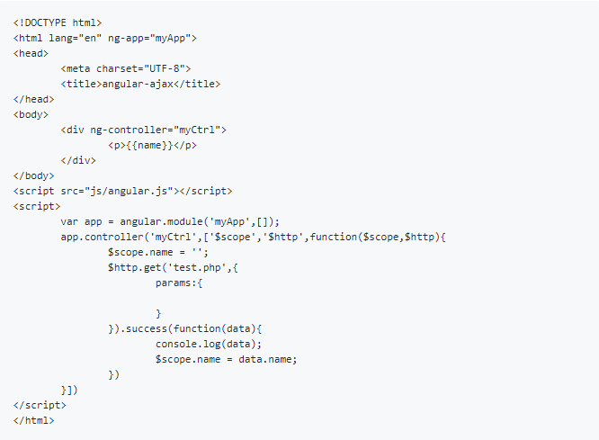

PHP代码：

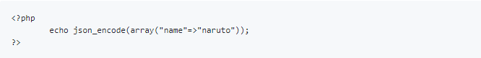

封装版本：（通过angular服务进行封装）

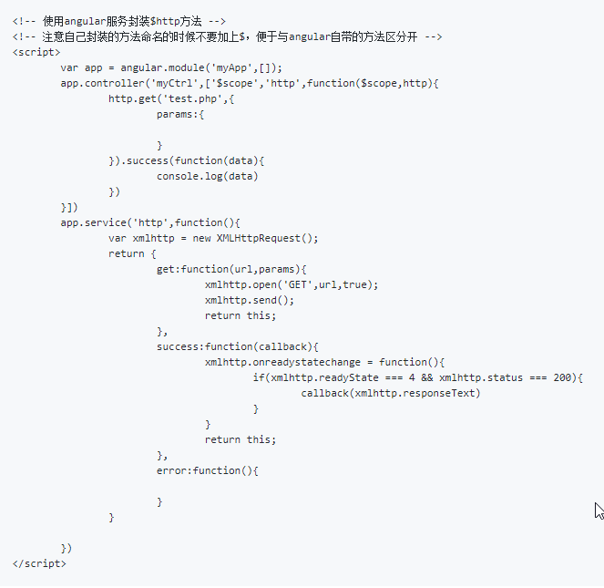

不同版本下angular的http服务的不同写法：

